铜仁学院继续教育学院学生微信缴费手册
- 关注铜仁学院缴费微信公众号
方法一：搜索公众号名称”铜仁学院财务处学生网上收费平台”点关注；
方法二：扫一扫缴费微信公号二维码，点关注；

- 进入公众号，登录缴费平台
- 点击继续教育中的【我要交费】菜单；

- 绑定信息，新生输入准考证号，老生输入学号，如下图
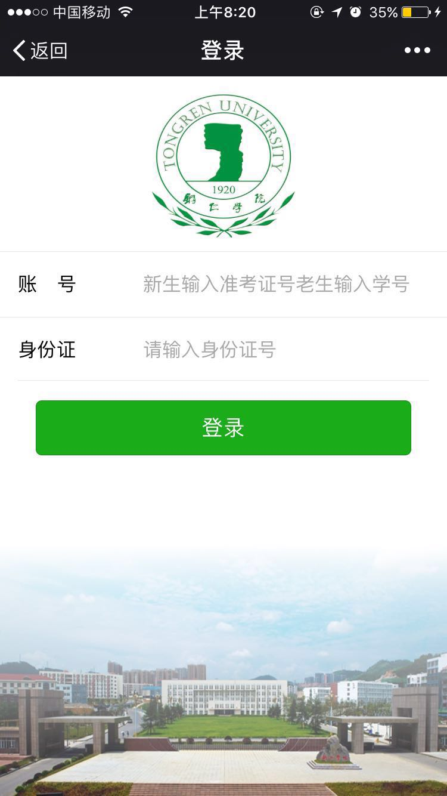

- 点击【登录】进入缴费中心，如下图

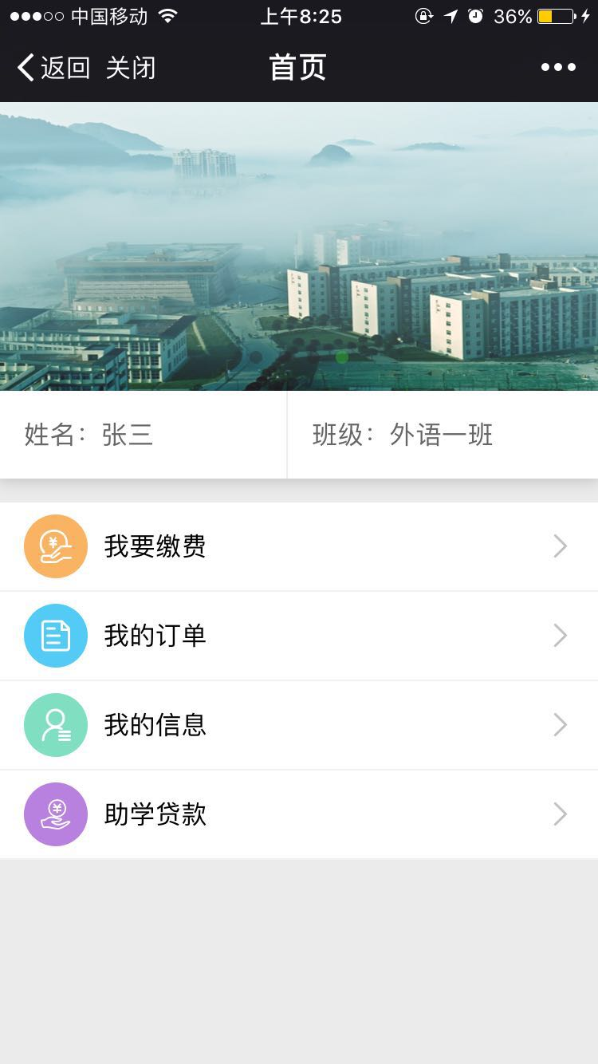
- 缴纳学费
- 点击【我要交费】，如下图
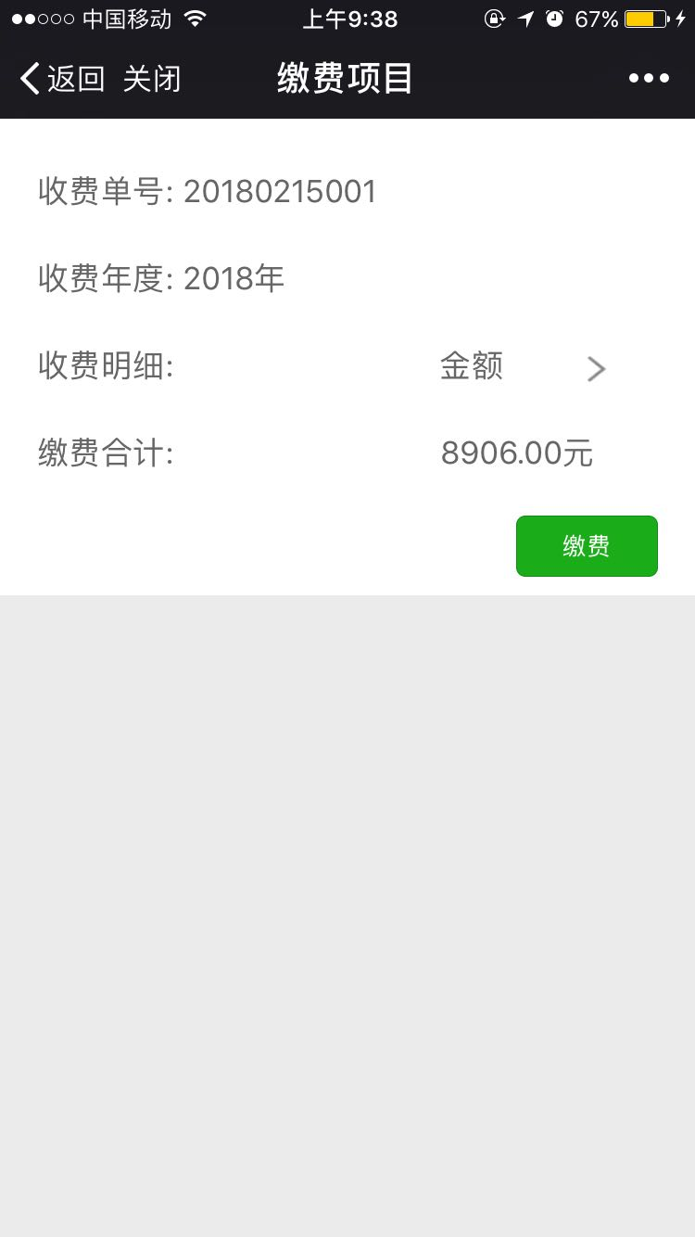
- 点击【收费明细】，查看缴费项目，可以自行选择缴费项目，有红色字体提示的收费项目可以修改金额进行部分缴费，修改金额不能大于默认缴费金额，没有红色字体提示的代缴项目选择后需全额缴费。如下图
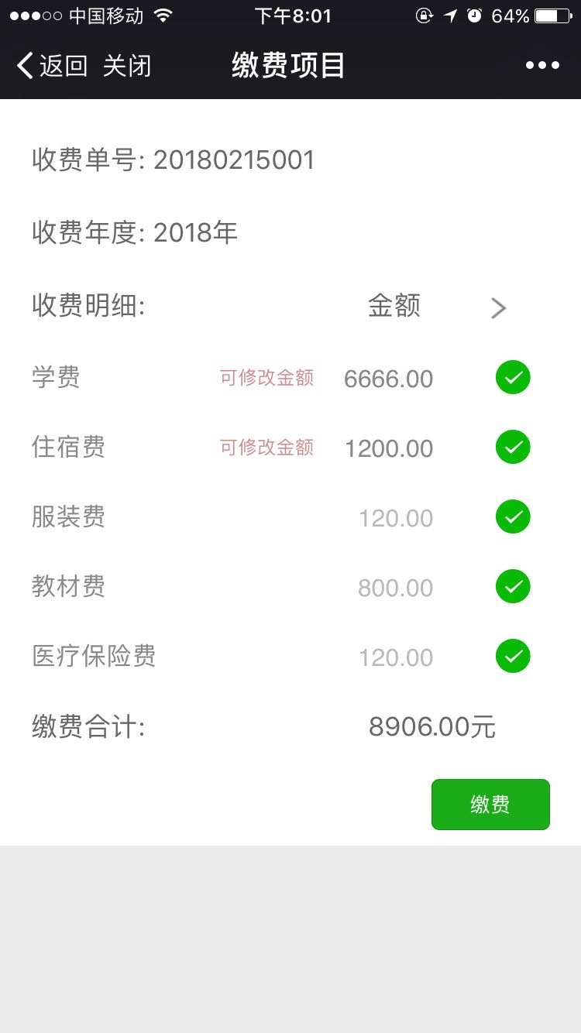
- 点击【缴费】，进入支付界面，如下图
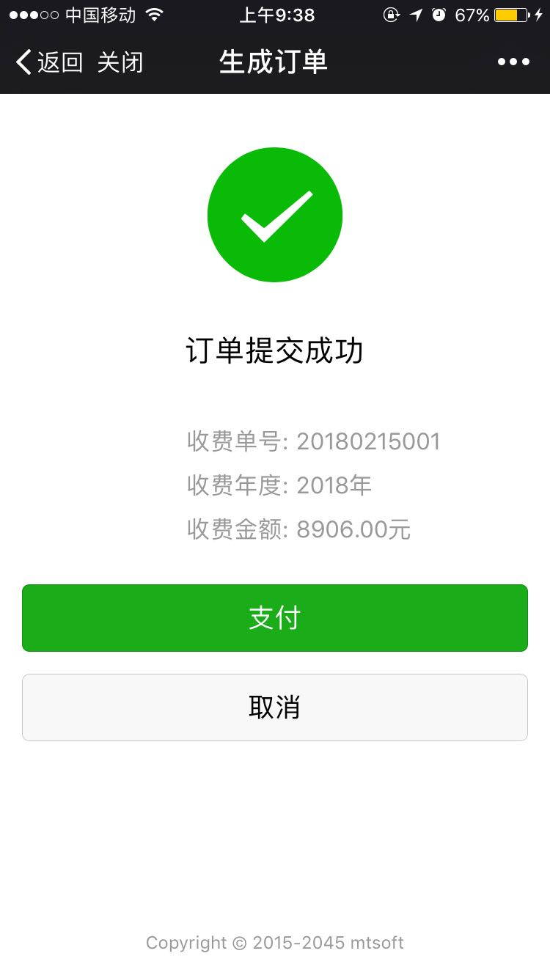
- 点击【支付】，输入支付密码完成缴费
- 查看未缴费与已缴费情况
- 我的订单有未支付的订单，可以在此处缴纳学费，如下图
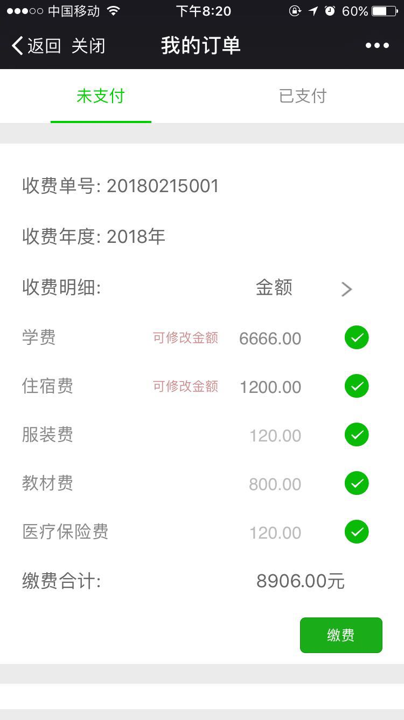
- 点击已支付可以看到缴费成功的订单，点击收费明细可以看到成功缴费的所有项目跟对应的金额，如下图

